如果您使用WIN7系统，请先点击vcredist_x86.exe进行安装。

- 将本地网络IP改为：192.168.1.55。
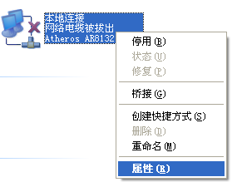
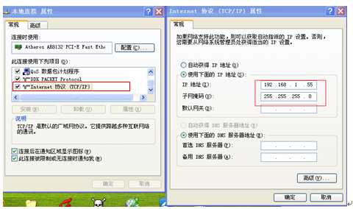

- 点击OneKeyUpgrade.exe,选升级BIN文件，然后点击界面右上角的“启动”按钮。

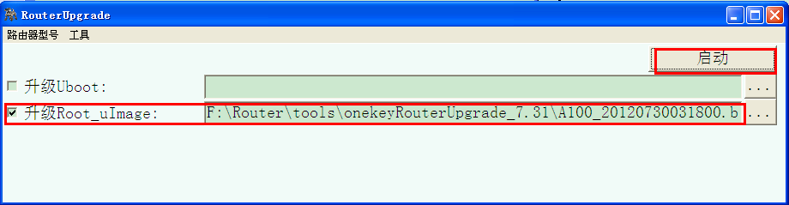

- 使用尖物按住恢复出厂设置按钮，然后开机，指示灯为蓝灯长亮。
- 用网线将A1和电脑连接起来，请确定本地连接成功。
- 升级中时，A1红灯长亮，升级完毕后，A1会自动重启。
- 当升级工具提示以下信息时，表示升级成功。
